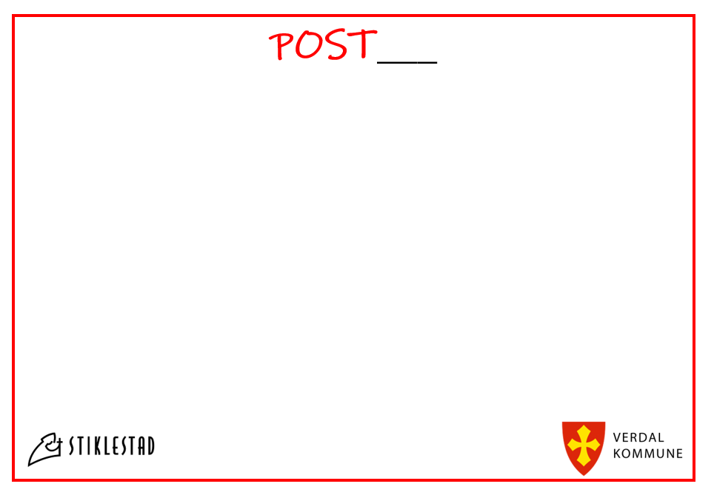

**КУЛЬТУРНИЙ ЦЕНТР.**

Gå inn i Borggården.

Finn 2 ravner.

Ekstra: Hva heter ravnene?





**Hus**

Hva tror dere dette huset ble brukt til i vikingtiden?

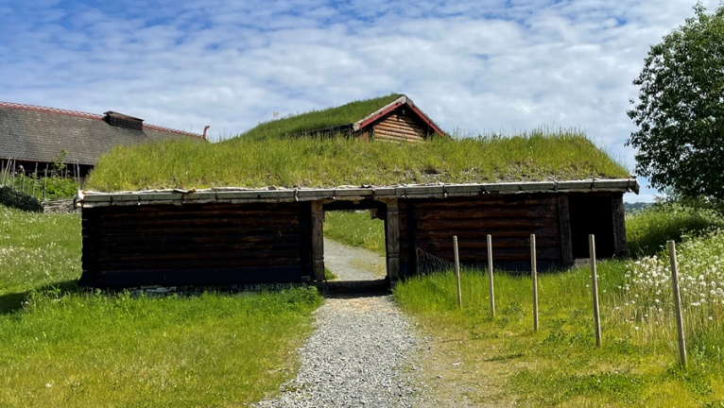





**Langhuset**

Hvor langt tror dere langhuset er?

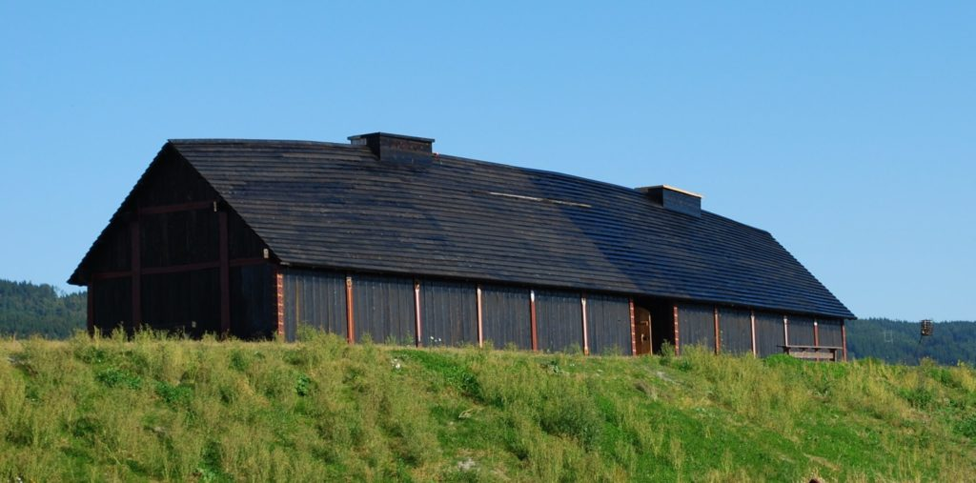





**Gjesteloftet**

Se om dere finner pilegrimsmerket som prinsesse Ingrid Alexandra har vært med og tegnet.

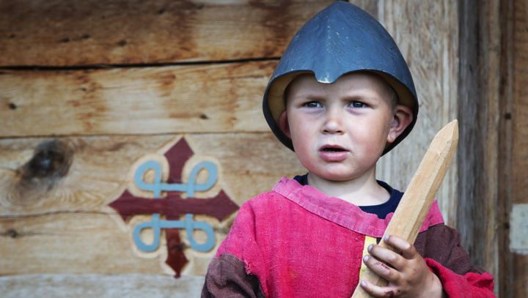





**Lekefjøset**

Hvilke dyr ser dere igjennom vinduet?

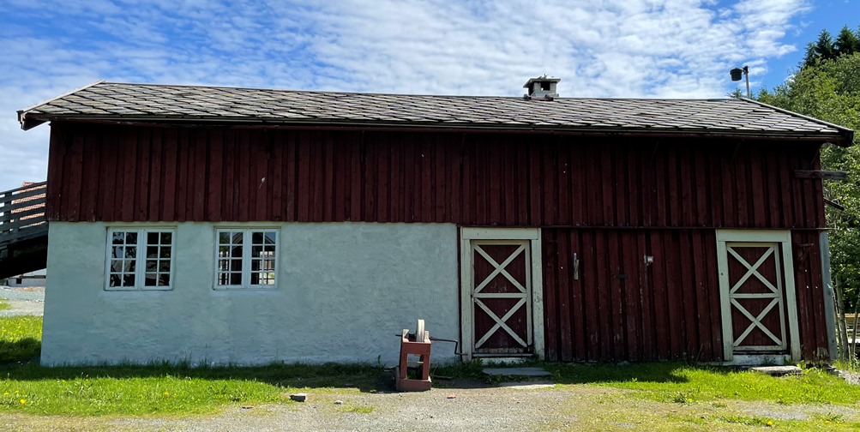

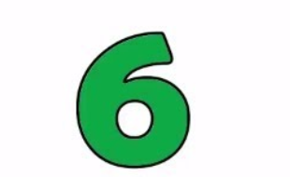



**Молона (Molåna)**

Se dere omkring. Finn ut når Molåna ble bygd.

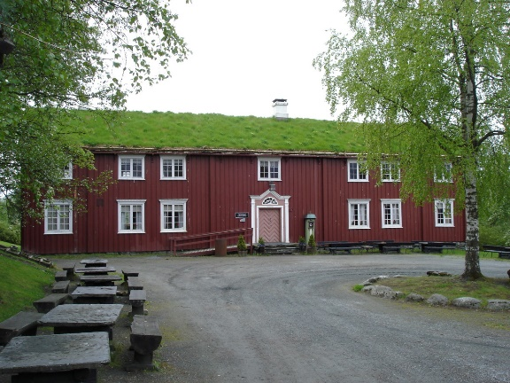

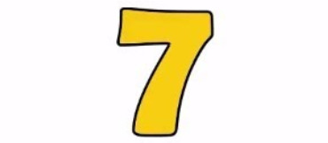



**Det katolske kapellet**

Hvilken farge er det på døra?

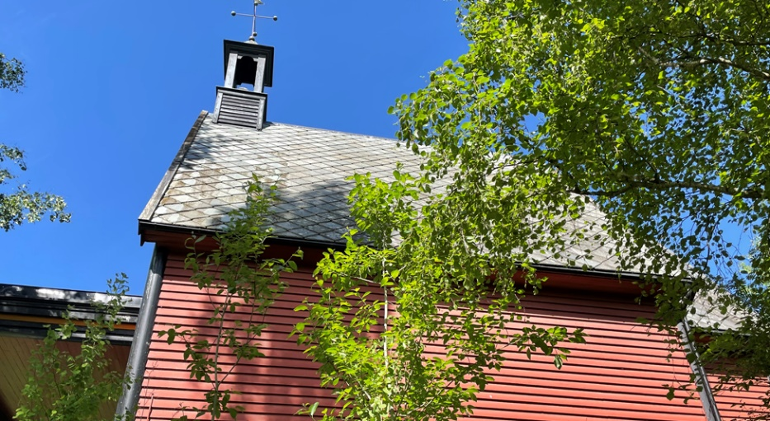

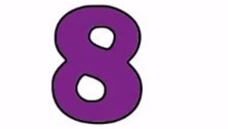



**Amfiet**

Gjør et overslag. Hvor mange benker tror dere det er i amfiet?

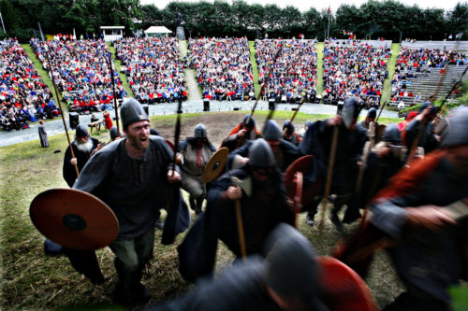

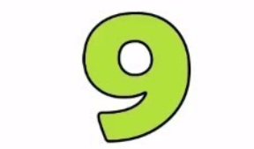



**Rytterstatuen**

Hva er det Olav holder i hånda?

Ekstra: Det finnes 2 slike statuer. Hvor tror dere den andre står?





**Olavsstøtta**

Hvilket årstall ble støtta reist?

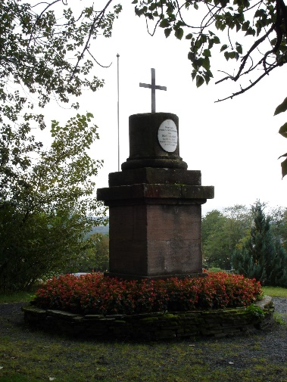





**Labyrint**

Finn veien igjennom labyrinten.

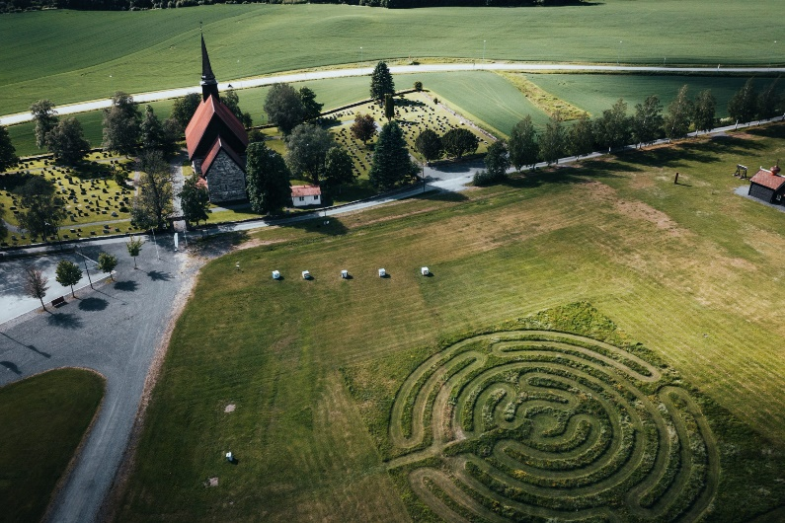

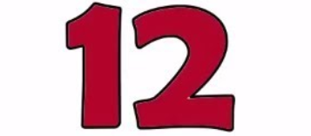



**Bokstavklosser**

Hvilke bokstaver ser du?

Kan du lage forskjellige ord av disse bokstavene?

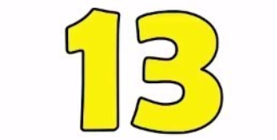



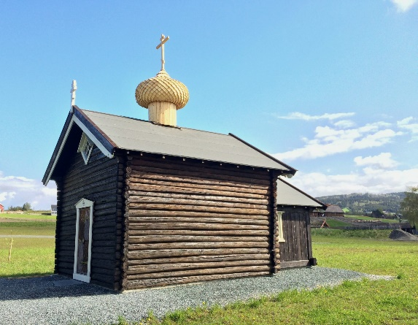





**Stiklestad kirke**

Hvor mange innganger har kirka?

